新 书 推 荐

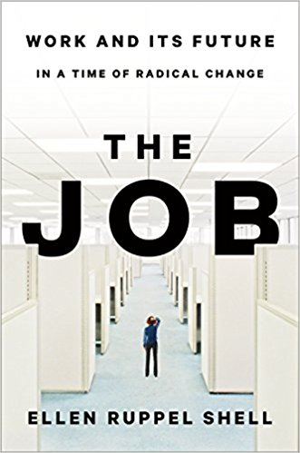
中文书名：《安身立命之工作：瞬息万变时代它的现在和未来》
英文书名: THE JOB: Work and Its Future in a Time of Radical Change
作 者：Ellen Ruppel Shell
出 版 社：Crown
代理公司：InkWell /ANA/Cindy Zhang
页 数：400页
出版时间：2018年10月
代理地区：中国大陆、台湾
审读资料：电子稿
类 型：大众社科
版权已售：美国，韩国

这本杰作通过三个方面描述了工作在我们生活中所处的基本地位：为什么工作如此重要，工作格局被打破的原因，以及我们如何去胜任工作。
——亚当·格兰特推荐语
亚当·格兰特是纽约时报畅销书《沃顿商学院最受欢迎的成功课》，《离经叛道》的作者，并与谢丽尔.桑德伯格合著《另一种选择》。

内容简介：

备受赞誉的记者埃伦·拉佩尔·谢尔的《安身立命之工作》这本书，揭示了政治、经济、社会以及个人在面对工作日益增长的焦虑方面所花费的真实成本，并为我们重新掌控工作本身指明了方向。

这本书结合了作者在美国的多年经验教训和趣闻轶事，并尽可能多地为整个世界提供了借鉴的经验和教训。

自1973年以来，美国的生产率增长速度比工资的增长速度几乎快了6倍。我们中大多数人的收入水平都远低于这个国家的最高收入人群，而这些高收入“成功者”也可能居住在另一个星球上。工作不仅仅是我们谋生的手段，更让我们清楚地认知自己的身份、地位和拥有的使命感。然而，正如我们所了解的，它目前正在陷入困顿之中。

《安身立命之工作》这本书通过对当下社会关于未来工作前景的详尽报告和敏锐分析,揭示了令人吃惊的真相，并揭开了“我们为什么要把工作作为我们目前生活中最紧迫的问题之一”这么普遍的事情神秘的面纱：如何在这个看似中产阶级的工作正在流失的、全球化和数字化的世界中去从事一份良好的工作。作者收集了广泛而又科学的证据，这些证据包含了从阿巴拉契亚内部到中西部铁锈地带的中心； 从马萨诸塞州只有一家苦苦挣扎的定制服装制造商到明尼苏达州一个蓬勃发展的合作中心。她用这些证据来证明“获得和保持一份好工作意味着什么”这种陈旧的观念，是如何束缚和扭曲我们的教育体系、政治体系以及我们的自我意识的。在这本书中，我们能够看到香肠制造商、消防员、动物园管理员、医院清洁工的故事；也将会接触经济学家、计算机科学家、心理学家和历史学家的故事。本书从四个部分说明了我们当前工作中面临的挑战，以及未来工作的无限可能。工作的丰富性，复杂性，回报和痛苦，对于人们蓬勃发展至关重要。埃伦·拉佩尔·谢尔描绘了工作在我们当前时代所处的里程碑的地位，并指出了一个充满希望、充满光明的方向。

作者简介：

埃伦·拉佩尔·谢尔(Ellen Ruppel Shell)是波士顿大学的新闻学教授，兼任《大西洋》月刊的记者。她曾为《纽约时报》杂志、《华盛顿邮报》、《卫报》、《史密森尼学会》、《美国斯莱特杂志》、《洛杉矶时报》、《波士顿环球报》、《牛津阅读和发现》等杂志和报纸撰稿。是“科学美国人”和“华盛顿邮报”的特约撰稿人，撰写畅销书《廉价和饥饿的基因》(版权已售：巴西，日本和英国)。

她目前居住在波士顿的大都市区。

谢谢您的阅读！
请将回馈信息发至：
张滢（Cindy Zhang)
安德鲁·纳伯格联合国际有限公司北京代表处
北京市海淀区中关村大街甲59号中国人民大学文化大厦1705室，100872
电 话：010-82504506
传 真：010-82504200
Email: Cindy@nurnberg.com.cn
网 址: http://www.nurnberg.com.cn
新浪微博：http://weibo.com/nurnberg
豆瓣小站：http://site.douban.com/110577/
微信订阅号：安德鲁书讯

